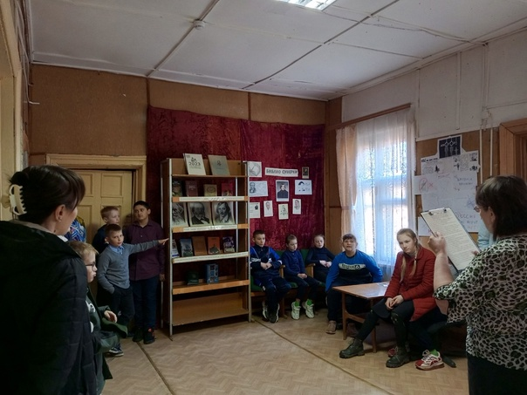
28 апреля вся школа приняла участие в ежегодной акции "БиблиоСумерки", которая проходит в России уже 12 год. Библиотеки по всей стране представляют специальные программы. В этом году они посвящены Году педагога и наставника и прошли под девизом «Читаем вместе!».
Встреча началась с приветствия библиотекаря Салимгареевой О.А. Тут же в фойе она провела познавательную викторину. А затем пригласила всех в литературное кафе "Вкусное чтение". Угощала салатом "Загадка", десертом "Ребус", тортом "Гарри Поттер" и блюдом от шеф-повара "Книги со съедобными названиями". Провела дегустацию книжных новинок. В завершении мероприятия предложила отпотчевать молодильными яблочками.Посетители оставили добрые пожелания и слова благодарности за мероприятие. Акция "БиблиоСумерки" направлена на то, чтобы показать читателям, что библиотека – это не только место, где можно взять книжку, но еще и коммуникативный, информационный и культурный центр для всестороннего развития личности.





